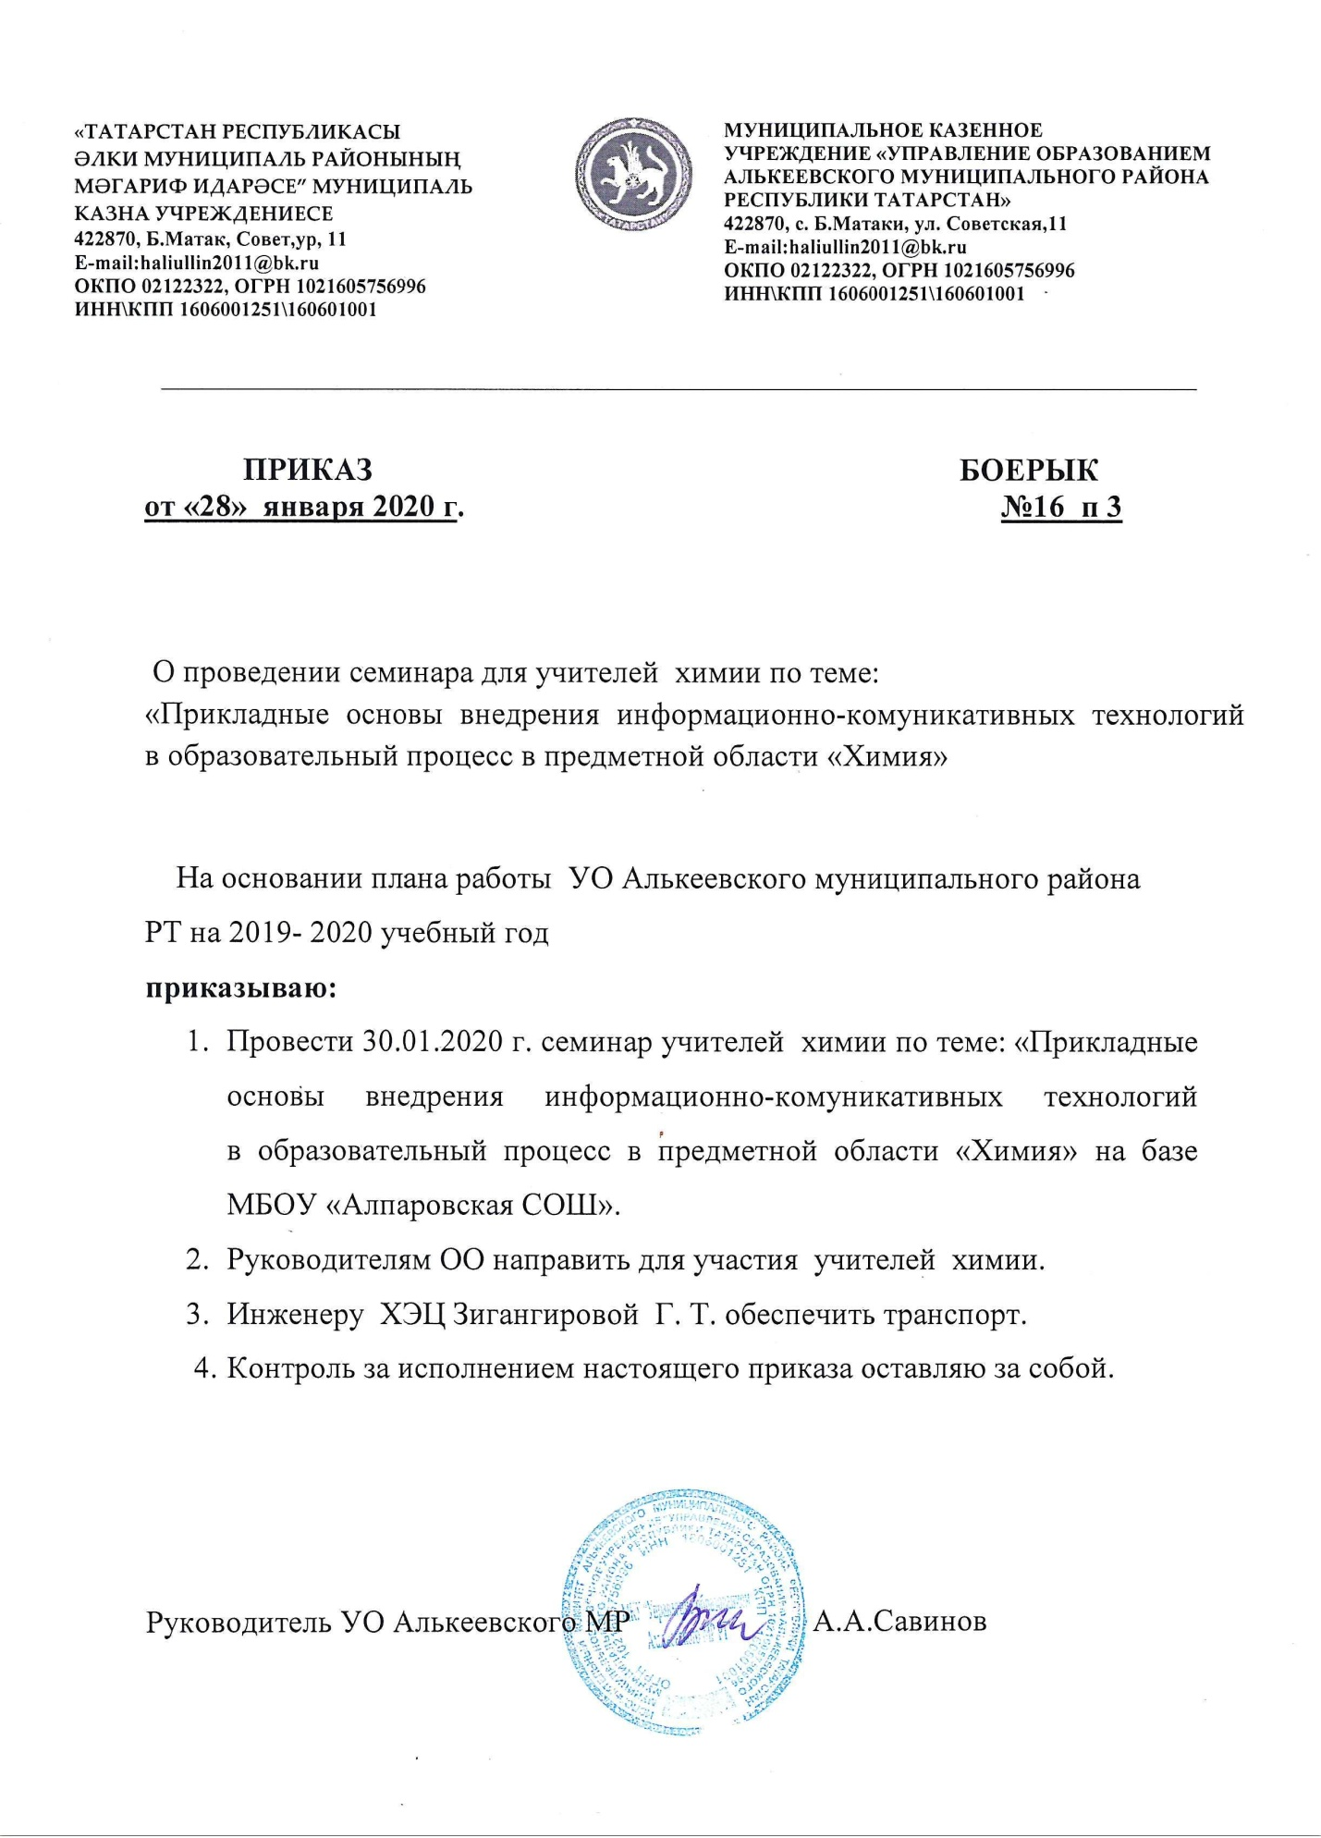

Программа семинара

время | Форма проведения,тема | кабинет | учитель
8.30-9.15. | Встреча участников семинара,  регистрация |  | Зам.директора по УВ  Давлетшина Гульназ Нургалиевна
9.25-10.10 | Урок химии в 8 классе “Оксиды. Номенклатура.Классификация.Физические свойства,получение,применение.” | кабинет химии | учитель химии Хасаншина Исламия Хазибовна.
10.25-11.10 | Мастер-класс.”Использование ИКТ- технологий в урочной деятельностина предметах естественно-научного цикла”  Мобильный телефон и сервисEduQuiz | кабинет химии | учитель географии и биологии первой категории Сафиуллина Фания Наиловна.
11.25-11.50 | Внеурочная деятельность .Викторина “Химические элементы” 8 класс. | кабинет химии | учитель химии  Хасаншина Исламия Хазибовна.
11.55-  12.40 | Круглый стол по теме:»Прикладные основы внедрения информационно-комуникативных технологий в образовательный процесс в предметной области »Химия» » | кабинет географии | Методист УО Алькеевского МР - Нуруллина Лилия Агзамовна,  учителя химии

